Scheda di sintesi sulla rilevazione del Nucleo di Valutazione del comune di Domusnovas

Data di svolgimento della rilevazione
26/04/2017 esame avviato in data 24/04/2017
Estensione della rilevazione (nel caso di amministrazioni con uffici periferici e articolazioni organizzative autonome)
Non vi sono né uffici periferici né articolazioni organizzative autonome

Procedure e modalità seguite per la rilevazione
Verifica sul sito istituzionale, anche attraverso l’utilizzo di supporti informatici

Aspetti critici riscontrati nel corso della rilevazione
Si segnala all’ente la necessità di integrare nel sito le informazioni richieste dal legislatore
Eventuale documentazione da allegare
Nessuna

Dott. Arturo Bianco
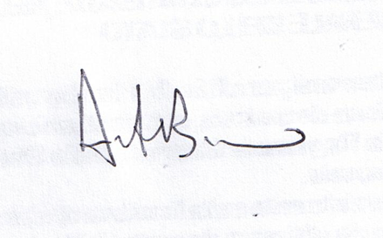
Data

